SPUSTENIE EVIDENCIE ODPADU V NAŠEJ OBCI JE ZA DVERAMI

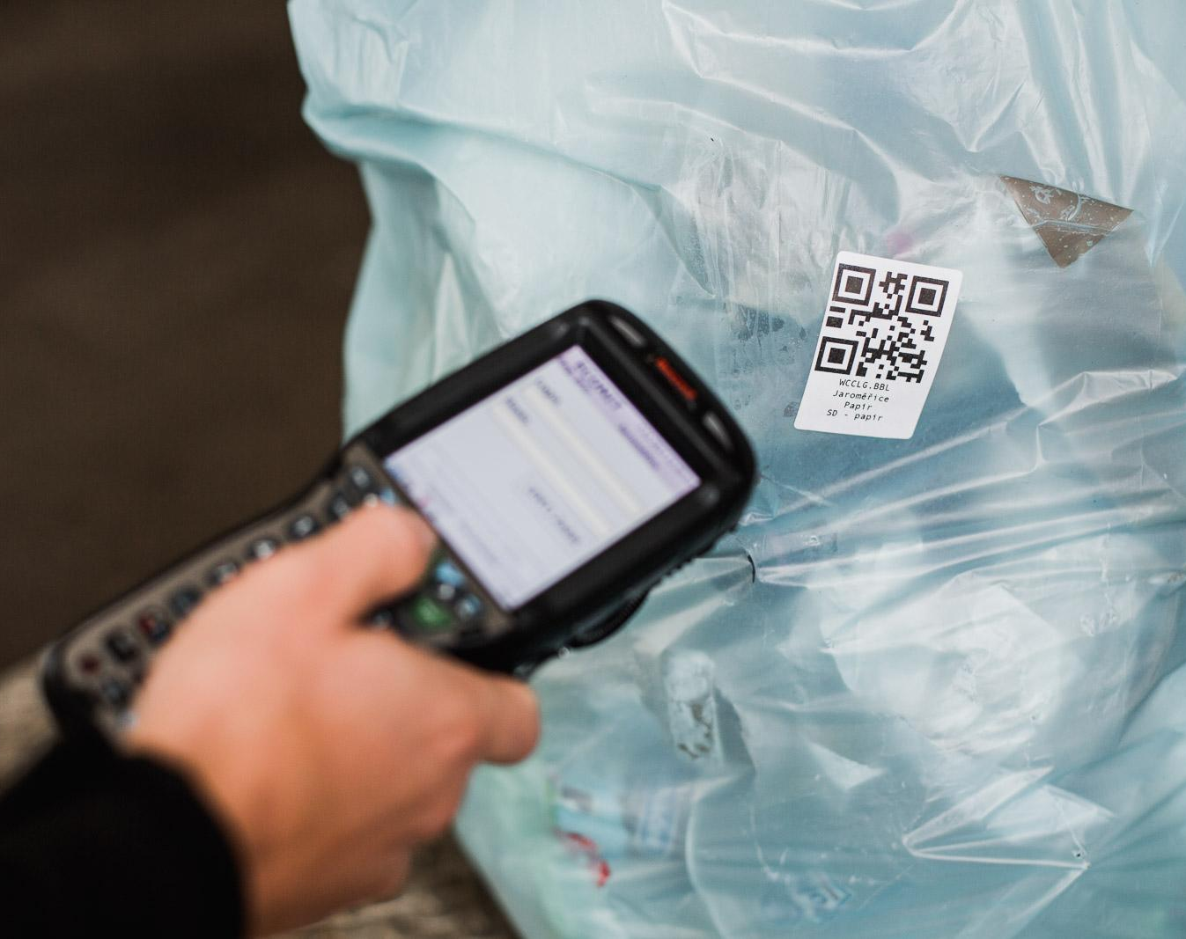
PRIPOMEŇME SI ČO JE ELWIS
Jednoduchý a moderný nástroj na evidovanie množstva vzniknutého odpadu priamo z domácností. Bol vyvinutý slovenskými odborníkmi v odpadovom hospodárstve. Cieľom je, aby mala samospráva svoj odpad pod kontrolou a zlepšila kvalitu životného prostredia pre svojich občanov.

Počas najbližšieho zberu odpadu, ktorý sa uskutoční 5.5.2020 bude v našej obci spustený evidenčný systém odpadu ELWIS, o ktorom sme vás informovali už v minulom článku. Pomocou systému bude môcť naša obec prijať kroky k tomu, aby sme zvýšili množstvo vytriedeného odpadu. Našim cieľom je, aby boli počas najbližších zberov odpadu označené všetky nádoby, a každá domácnosť bola zaradená do systému čo najskôr.

„Keď budeme mať vďaka evidencii odpadov na jednej strane mnoho vytriedeného odpadu a na druhej menej komunálneho, prinesie nám to všetkým výraznú úsporu financií, ktoré môžeme investovať do ďalšieho rozvoja obce. Nebudeme musieť odpad vyvážať tak často a platiť vysoké poplatky za jeho zber, prevoz a uloženie. Keď spoločne dosiahneme to, že všetci občania budú kompostovať bioodpad, viac triediť a tvoriť menej zmesového odpadu, bude sa nám všetkým žiť o to lepšie. Naša obec bude čistejšia, budeme mať dobrý pocit, že prispievame k zlepšeniu kvality nášho okolia a životného prostredia. Navyše naše poplatky nebudú narastať a nebudeme vyvážať peniaze zbytočne na skládku. Na základe výsledkov evidencie môžeme v ďalšom období nastaviť aj systém zmien a odmien pre domácnosti s najlepšími výsledkami v triedení odpadu. Verím, že výrazné zlepšenie bude dosahovať čoraz viac občanov a nezostanú k tejto téme ľahostajní. V konečnom dôsledku si každý občan platí za to, aby bol odpad vyvezený a vytriedený, preto je na mieste aby tieto služby aj adekvátne využíval.“ Starosta obce.

ELWIS - Pre SMART obce bez odpadu
FOTO: JRK Slovensko

